SGSG: Sistema para gestão de seminários de graduação

Clara Lacerda Pardini

Léon David Fernandes

Neillon Cesar Medeiros Moura

Orientador: Willyan Michel Ferreira

Co-orientador: Eduardo Habib Berchelane Maia

Divinópolis – MG

2015

**SGSG:**

**Sistema para gestão de seminários de graduação**

Clara Lacerda Pardini

Léon David Fernandes

Neillon Cesar Medeiros Moura

Orientador: Willyan Michel Ferreira

Co-orientador: Eduardo Habib Berchelane Maia

Trabalho de Conclusão de Curso

apresentado ao Curso Técnico em

Informática do Centro Federal de

Educação Tecnológica de Minas

Gerais – Campus V como requisito

parcial para a obtenção do título de

Técnico em Informática.

Divinópolis – MG

2015

Trabalho de Conclusão de Curso julgado adequado para obtenção do título de Técnico em Informática e aprovado pela banca composta pelos seguintes professores.

________________________________________________________________________

Prof. Willyan Michel Ferreira – CEFET-MG (Orientador)

________________________________________________________________________

Prof. Eduardo Habib Berchelane Maia – CEFET-MG (Co-orientador)

________________________________________________________________________

Prof. _________________________________________ – CEFET-MG

________________________________________________________________________

Prof. Luís Augusto Mattos Mendes

Coordenador do Curso Técnico em Informática

Data de aprovação: Divinópolis, 11 de Dezembro de 2014.

Rua Álvares de Azevedo, 400 bairro Bela Vista - Divinópolis, MG - Brasil - Tel.: (37) 3219-1160

**RESUMO**

O SGSG, sistema em desenvolvimento, é um módulo *web* que atuará no CEFET-MG Campus V. Esse, irá informatizar todo o processo de gerenciamento de seminários de graduação, além de otimizar todo o serviço que antes seria feito manualmente.

A modelagem foi realizada por meio de diagramas como o de caso de uso e entidade relacionamento. Além disso, foram feitas entrevistas para o levantamento de requisitos para o *software*. As linguagens usadas na implementação do sistema foram o Java e HTML, para o desenvolvimento do ambiente *web,* e para a manipulação das informações no banco de dados, usamos o *framework* Hibernate, que conta com a linguagem HQL.

Ao requirir o setor responsável pelos seminários de graduação no CEFET-MG, percebemos a necessidade da informatização dos processos realizados no mesmo. Dessa forma, o gerenciamento será mais eficiente e seguro, uma vez que o sistema fornecerá a padronização da gerência desses processos.

**Palavras-chave:** *software*, *framework*, gerenciamento, seminários de graduação.

**SUMÁRIO**

**Introdução____________________________________________________________** 6

Definição de empresa**_______________________________________________** 6

Definição de escopo**________________________________________________** 7

Definição das funcionalidades**________________________________________** 7

**Referencial Teórico_____________________________________________________** 9

Informatização de Seminários de Graduação____________________________ 9

Entrevista_______________________________________________________ 10

**Softwares Similares___________________________________________________** 10

FISL___________________________________________________________ 11

Sistema de gestão TRE____________________________________________ 11

SGSG em relação a outros softwares_________________________________ 12

**Linguagens__________________________________________________________** 12

Java___________________________________________________________ 12

JSF____________________________________________________________ 13

Hibernate-HQL___________________________________________________ 13

UML___________________________________________________________ 13

**Projeto Conceitual** ____________________________________________________ 14

Diagrama de contexto UML_________________________________________ 14

Documentação de atores___________________________________________ 15

**Resultados___________________________________________________________** 16

**Conclusão___________________________________________________________** 17

**Referências__________________________________________________________** 18

**1. Introdução**

A tecnologia é parte inerente da vida do ser humano, de modo que torna-se irreal viver sem ela. Contudo, ao recorrer ao setor de estágios do CEFET-MG notou-se que este, não utiliza da tecnologia. O sistema atual ainda é manual e diante disso foi proposto um software que irá informatizar completamente o setor da instituição.

Dessa forma, o sistema em questão, cuidará especificamente da realização de seminários de graduação da instituição. Dessa forma, o *software* será responsável por toda a gerência dos seminários, desde a criação dos mesmos até a realização do evento.

O sistema denomina-se SGSG (Sistema para gestão de seminários de graduação), e é capaz de gerenciar todo o processo de seminários de graduação realizado pelo CEFET-MG Campus V. Abaixo, segue a logo do software. (Figura 1):



**Figura 1 – Logotipo do *software* SGSG**

**1.1. Definição da Empresa**

O *software* será implantado no CEFET-MG Campus V, especificamente no setor de estágios da escola técnica. O mesmo será capaz de realizar o gerenciamento dos seminários de graduação, tendo em vista que o sistema deve ser simples e eficiente para atender a demanda do setor. Nesse ambiente, são atendidos os alunos em fase final da graduação técnica, dentre os quais se cadastram e esperam pela confirmação da data dos seminários. Além disso, os inscritos respondem aos questionários, que servirão de fonte informativa, base para a geração de relatórios sobre os cursos, instituição e estágios.

Portanto, essa empresa precisa abrir um processo para um novo seminário, gerenciar os participantes, os relatórios e analisar os dados obtidos a partir dos questionários respondidos, de forma que estas funcionalidades estarão presentes no *software*.

**1.2. Definição do Escopo**

O SGSG (Sistema de gestão de seminários de graduação) opera no ambiente *web*, sendo um módulo do site, e é destinado à facilitar o processo de realização de seminários de graduação do CEFET-MG Campus V. Para isso, será necessária a autenticação do usuário, que consiste no preenchimento dos campos de *login* e senha. Dessa forma, logo após a autenticação serão atribuídas as permissões de acordo com a hierarquia de usuário.

Em relação aos tipos de usuários e suas permissões, podemos adiantar que as funcionalidade de cadastro no sistema e nos seminários são comuns a todos os utilizadores do software. No que diz respeito ao aluno, esse poderá basicamente, responder aos questionários, votar no paraninfo de turmas e enviar uma avaliação do evento após a realização do mesmo. Já o palestrante, poderá apenas requerir uma palestra e editar o que será contemplado nesta. Por fim, o administrador será responsável por todo o gerenciamento dos usuários, dos eventos, além de poder gerar relatórios, analisar os questionários respondidos e a votação no paraninfo de turmas.

**1.3. Definição das Funcionalidades**

A seguir serão descritas as funcionalidades e requisitos necessários para atender as demandas percebidas no setor de estágio do CEFET-MG, especificamente na realização de seminários de graduação. São estas:

**1.3.1 Gerenciar Usuários**

Responsável em suma por cadastrar, listar, excluir, editar e pesquisar dados relacionados aos usuários do sistema. Além disso, esta implícita nessa descrição a questão do controle do nível de acesso dos usuários e a autenticação dos mesmos. Essa hierarquia conta com os seguintes tipos de usuários: Administradores, alunos e palestrantes. Isto posto, cada um desses deve ter suas devidas funcionalidades definidas no sistema.

**1.3.2 Gerenciar Seminários**

Esse realizará todo o processo de criação, desenvolvimento e conclusão do evento realizado pelo CEFET-MG. Ademais, o requisito deve contemplar a gerência das inscrições nos eventos e palestras, e ainda o envio de uma confirmação por e-mail para os inscritos.

Infere-se, portanto, que os usuários realizaram a ação de manter inscrição, seja esta no sistema ou nos eventos à partir desta função do *software*.

**1.3.3 Gerenciar Relatórios**

Essa funcionalidade contempla todos os relatórios que serão gerados durante a operação do sistema. Dentre eles, os quais serão gerados dinamicamente, podemos citar alguns:

* Relatório dos inscritos nos seminários
* Relatório dos inscritos no sistema
* Relatório dos inscritos nas palestras
* Relatório dos relatórios gerados pelo sistema
* Relatório dos questionários respondidos pelo aluno
* Relatório/Comprovante de inscrição

**1.3.4 Gerenciar a eleição do paraninfo de turmas**

Cada turma de formandos do CEFET, deve escolher um paraninfo para representa-la, tendo isso em vista, o SGSG terá uma funcionalidade para realizar a votação de escolha de paraninfos que ocorre nos atuais seminários. Dessa forma, o SGSG, será responsável por gerenciar os votos, ou seja, contagem e seleção do ganhador. Além disso, o sistema contará com uma visualização gráfica em tempo real das votações.

**1.3.5 Gerenciar Questionários**

Esse requisito se resume na criação, edição e remoção de questionários que os participantes do seminário respondem. Tendo em vista que os questionários possuem várias questões e várias respostas, podemos inferir que este requisito também tratará ocorrência dessas perguntas e respostas.

Esses questionários funcionarão de forma colaborativa de acordo com a necessidade dos usuários, no caso, alunos. Nas questões a serem respondidas, o aluno pode ou não sugerir perguntas ao administrador do sistema, sendo assim cabe a esse validar essas sugestões. Já em relação às respostas, os usuários podem gerenciar suas respostas, sugerindo também outras respostas para serem incrementadas aos questionários.

**1.4. Referencial teórico**

**1.4.1. Informatização de seminários de graduação**

Os Seminários de graduação necessitam de extrema organização para um bom funcionamento e uma boa realização do evento. Grandes feiras como a FISL (Fórum Internacional de Software Livre), realizada no estado do Rio Grande do Sul, Brasil, usam sistemas para gerenciar os seminários.

Contudo, a prática da utilização de *softwares* em seminários é pouco recorrente nos dias atuais. Geralmente, usa-se dessa prática somente em eventos de nível internacional. No entanto, a intenção do SGSG é levar um sistema funcional para uma atividade mais simples, mas com a mesma eficiência.

**1.4.2. Entrevista**

Em uma breve conversa com a responsável pelo setor de estágios do CEFET-MG Campus V, podemos levantar várias dificuldades encontradas no processo de seminários de graduação. A principal delas era a comunicação aluno/escola, ou seja, muitos estudantes tinham que sair de suas cidades para ir até o CEFET e realizar sua inscrição no seminário. Com isso, caso o aluno esquecesse algum documento ou dado, seria preciso outra visita à escola para se cadastrar nos seminários. Além disso, a questão do gerenciamento manual dos seminários gera dificuldades e dados desorganizados.

Os funcionários responsáveis pelo setor de estágios do Campus chegaram a requerir o sistema proposto no meio do ano de 2014. No entanto, o sistema que foi desenvolvido, ficou pronto e não foi implantado. Esse software serviria apenas para os seminários de 2014, pois o projeto de TCC em questão seria implantado ainda em 2015. Por fim, o minissistema provisório desenvolvido em 2014, não chegou a sequer ser implantado devido à burocracia do CEFET-MG.

**1.4.3. Softwares Similares**

Como já citado, não existem sistemas muito semelhantes ao SGSG, as sessões a seguir abordam alguns sistemas de gerenciamento de Seminários de graduação para WEB de modo geral.

**1.4.3.1. FISL**

A FISL (Fórum Internacional de Software Livre) é uma feira realizada no Rio Grande do Sul, Brasil. Esse evento, a cada ano vem se firmando como um local de discussão e exposição do que há de mais novo em tecnologias livres (Disponível em < http://softwarelivre.org/fisl15 > Acesso em 14 de maio de 2015).

Com toda a grandeza do evento foi preciso a criação de um software para o gerenciamento do mesmo. O sistema atual é um módulo Web que possui as funcionalidades básicas para o gerenciamento dos seminários. Além disso, o módulo, conta com a possibilidade de cadastrar-se no evento, sendo possível se inscrever como palestrante, participante e voluntário. Essas categorias ainda se subdividem.

Os participantes podem cadastrar caravanas, ganhando descontos na taxa de inscrição, realizar inscrições corporativas e governamentais. Além disso, o sistema conta com o meio de pagamento para estrangeiros, já que é de abrangência internacional.

**1.4.3.2. Sistema gestor de eventos do TRE**

O Tribunal Regional Eleitoral do Pará conta com diversos eventos, tanto profissionalizantes, quanto de viés cultural. Diante disso, o órgão público conta com um sistema de gestão de eventos.

O TER-PA conta com um software de eventos que se aproxima do SGSG em alguns pontos. Nesse sistema é possível selecionar o tipo de evento que o usuário vai participar e realizar a inscrição. Já os usuários que estão inscritos tem a opção de emitir o certificado de participação nos diversos eventos e validar o seu próprio certificado. Além disso, todos os dados são validados e é possível ainda que o internauta veja seu estado no login, ou seja, fique a par de quais eventos está inscritos e das datas mais próximas.

**1.4.4. SGSG em relação aos outros softwares**

A principal diferença do SGSG para os outros softwares, é que esse focará suas funcionalidades nas atividades realizadas no CEFET-MG Campus Divinópolis onde será implantado. Além disso, o sistema terá as funções apenas para a realização dos seminários de graduação da instituição. O software ainda contará com um manual do usuário para possíveis ajudas aos utilizadores do mesmo.

Se tratando da interface, o SGSG terá um design limpo, claro e intuitivo baseando-se nas interfaces institucionais já utilizadas no CEFET. Pretende-se que esse informatize completamente os seminários de graduação da instituição. Logo, a economia de papel, tempo e trabalho além da facilitação da relação aluno/escola são outras diferenças do sistema que nenhum campus do CEFET ainda contempla.

**1.4.5. Linguagens**

A seguir, serão abordadas as linguagens utilizadas para desenvolver o software

SGSG.

**1.4.5.1. Java**

O Java é a base para praticamente todos os tipos de aplicações em rede e é o padrão global para o desenvolvimento e distribuição de aplicações móveis e incorporadas, jogos, conteúdo baseado na Web e softwares corporativos. Com mais de 9 milhões de desenvolvedores em todo o mundo, de forma eficiente, o Java permite o desenvolvimento e implantação das aplicações e serviços. O Java é ainda, uma tecnologia usada para desenvolver aplicações que tornam a Web mais dinâmica e útil. O Java não é a mesma coisa que o Java script, é uma tecnologia mais complexa não só interpretada pelo browser. (Disponível em: < https://www.java.com/pt_BR/about/ > Acesso em 24 de maio de 2015.)

Todo o sistema será implementado por meio do Java, pois os recursos oferecidos pelo mesmo permitirão construir um produto que atenda de maneira eficiente às necessidades de realizar um seminário de graduação no CEFET-MG Campus V.

**1.4.5.2. JSF**

O JSF (Java Server Faces) é que um framework onde é efetuada a elaboração de interfaces de usuários para sistema web, colocando componentes em um formulário e ligando os a objetos Java, sendo assim  ele faz a separação entre a lógica e regras de negocio a navegação e conexões com serviços externos seguindo o modelo MVC (que será discutido posteriormente). Tem como ponto forte a possibilidade de um grande numero de componentes e um designs bastante flexível por isso essa framework (uma estrutura de suporte definida, um framework pode incluir programas de apoio, linguagem de scripts, biblioteca de códigos) vem se acomodando nas novas tecnologias. (Disponível em < http://fabrica.ms.senac.br/2013/06/o-que-e-jsf-java-server-faces/> Acesso em 20 de junho de 2015)**.**

**1.4.5.3 Hibernate – HQL**

O Hibernate é um framework que facilita o mapeamento de atributos entre uma base de dados relacional e o modelo objeto de uma aplicação, mediante o uso de arquivos XML ou anotações em Java. Esse software usa da linguagem de HQL, que é parecida com a conhecida SQL. No entanto, se fizermos uma comparação, observamos que o HQL é totalmente orientado a objetos e compreende noções de herança, polimorfismo e associações. Esse framework será utilizado no desenvolvimento do sistema para o desenvolvimento de consultas ao banco de dados devido a sua versatilidade e eficiência.

**1.4.5.4. UML**

A Unified Modeling Language (Linguagem de Modelagem Unificada) é uma

linguagem que pode ser utilizada para analisar um processo quanto aos seus elementos

ontológicos e o comportamento que estes apresentam. Através dela é possível modelar todas as etapas de um projeto de desenvolvimento de software e produzir os artefatos necessários para documentar essas fases de forma organizada.

Para auxiliar na elaboração do SGSG, serão utilizados diagramas UML, pois estes,

especificam o projeto e esclarecem o funcionamento do sistema que está sendo projetado.

**1.4.5.5 Junit**

JUnit é um Framework open-source utilizado para facilitar o desenvolvimento de códigos em Java verificando se os resultados gerados pelos métodos são os esperados. Caso não sejam, o JUnit exibe os possíveis erros que estão ocorrendo nos métodos. Essa verificação é chamada de teste unitário ou teste de unidade.

Atualmente, buscando cada vez mais melhorias nos softwares, os desenvolvedores fazem uma bateria de testes nos seus códigos. Um desses testes é o teste de unidade que testa a menor parte do código garantindo uma maior qualidade do produto no processo de desenvolvimento. No caso da linguagem Java esse teste é feito através do JUnit em cada método separadamente.

Como nosso sistema será programado também em java, utilizaremos esse framework com o intuito de otimizar os códigos e corrigir possíveis erros.

**1.4.6. Padrão MVC – DAO**

A elaboração do código do software se dará seguindo o padrão MVC (Model View Controller) e DAO (Data Access Objects). O primeiro é constituído por três conjuntos, sendo eles: Model, responsável pelo armazenamento dos dados; View, no qual são tratados os componentes da interface que interage com o usuário; e Controller, que coordena os componentes de processamento. O MVC foi adotado com o objetivo de facilitar o desenvolvimento, a manutenção e o reaproveitamento de código.

Já o modelo DAO permite a construção de objetos com base nas informações do banco de dados. Esse padrão utiliza da camada Controller do MVC para organizar os dados.

**2. Projeto Conceitual**

Nesta sessão serão apresentados os documentos conceituais já desenvolvidos. Esses têm como objetivo, ilustrar a arquitetura empregada e facilitar o entendimento do contexto do projeto.

**2.1 Diagramas de Contexto UML**

A seguir é apresentado nas Figuras 2.1 e 2.2, o diagrama de caso de uso ou contexto, o qual foi feito em UML. Nesse diagrama, estão contidas as funções que cada ator do sistema poderá realizar.

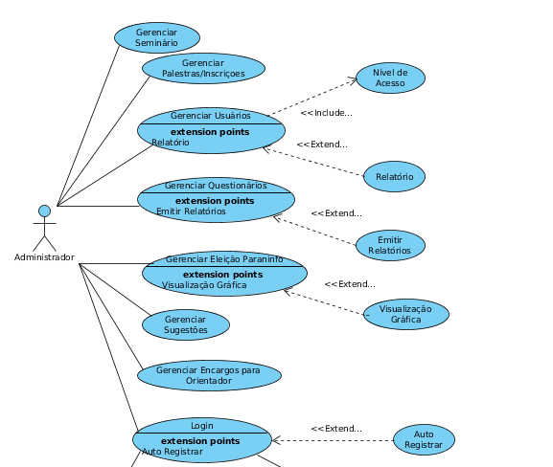

**Figura 2.1 – Diagrama de Caso de Uso do SGSG**

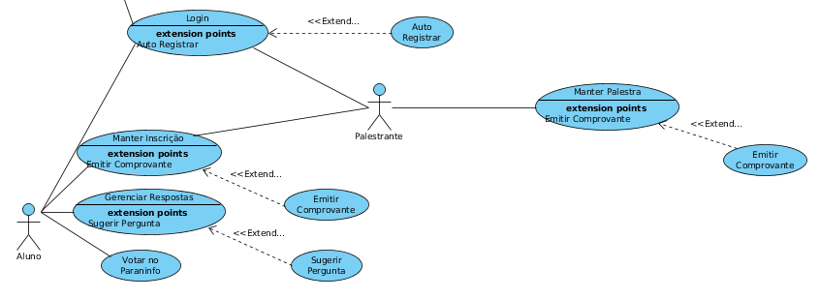

**Figura 2.1 – Diagrama de Caso de Uso do SGSG**

**2.2 Documentação dos atores**

**2.2.1 Ator 01 – Palestrante**

Esse ator representa a pessoa que administra uma palestra no seminário. Ele possui poder limitado dentro do sistema e pode apenas se cadastrar e alterar seu cadastro. Além disso, o mesmo pode requerir a participação em uma que ficará sob aprovação do administrador.

**2.2.2 Ator 02 – Aluno**

O ator em questão são os alunos que assistem às palestras, ou seja, são fatores fundamentais para a realização do evento. Tendo isso em vista, eles possuem limitações dentro do software, as quais os permitem apenas se cadastrar e votar no paraninfo. Os estudantes ainda podem sugerir perguntas para serem acrescentadas nos questionários que respondem e gerenciar suas respostas.

**2.2.3 Ator 03 – Administrador**

O administrador representa os responsáveis pelo setor de estágios do CEFET-MG Campus V. Assim, esse possui total liberdade dentro do *software*. As funções permitidas a ele englobam as funcionalidades dos alunos e palestrantes e sua principal ação dentro do sistema é a possibilidade exclusiva de criar um novo seminário. Além disso ele aprova ações como sugestões de perguntas e respostas enviadas pelos alunos.

**2.3. Documentação Detalhada das Funcionalidades**

Nessa seção, serão descristas detalhadamente todas as funcionalidades contidas no sistema. Essas, consistem basicamente na gerência de usuários, palestras e seminários.

**2.3.1 Login**

Na tela de *login,* tem-se basicamente os campos para informar login e senha. Essa, tem um layout simples e que servirá para o usuário apenas logar-se no sistema ou se cadastrar no mesmo.

**2.3.2 Tela Inicial**

Na tela inicial do sistema, temos basicamente os menus para acessar as funcionalidades do sistema. Além disso, a tela conta ainda com a listagem de usuários, palestras e seminários pendentes

**2.3.3 Cadastros**

Nessa parte do *software,* as ações de cadastro de palestras, seminários e usuários são as opções que o administrador do sistema pode acessar.

**2.3.3.1 Usuários**

O SGSG trata os cadastros de usuários da seguinte maneira: Primeiramente, o sistema pede os dados comuns à todos os usuários do *software*, depois deste passo, dependendo do tipo de usuário, são pedidos os dados de acordo com o nível de acesso do mesmo. A seguir, temos os tipos de usuários, exceto o administrador do sistema, o qual tem acesso total do mesmo.

**2.3.3.1.1 Aluno**

Na funcionalidade de cadastro de novo aluno, temos uma tela que contém campos para o preenchimento dos dados necessários para o usuário se cadastrar no sistema.

**2.3.3.1.2 Palestrantes**

O palestrante, para se cadastrar no sistema, assim como todos os outros usuários deve primeiramente requerir um novo cadastro de usuário. Após a realização dessa funcionalidade, o palestrante é redirecionado para uma tela na qual ele se cadastro no sistema informando seus dados.

**2.3.3.1.3 Vinculação Aluno/Usuário e Palestrante/Usuário – Validação**

Essa ação é reservada ao administrador do sistema, na qual ele valida os tipos de usuários e pode modificar o status dos mesmos. Nessa tela, a qual é a tela inicial, temos os usuários listados com *checkboxes* para o administrador selecionar. Além disso, temos os botões para edição e exclusão de usuário.

**2.3.4 Pesquisar**

A funcionalidade em questão, trata da pesquisa de usuários, seminários e de palestras pelo administrador. Além disso, os outros tipos de usuários (alunos e palestrantes), não terão essa funcionalidade.

**2.3.5 Editar**

A edição de usuários, seminários e palestras, são feitas em telas distintas. Dessa forma, essa seguem um mesmo padrão, ou seja, todas terão os mesmos campos que as telas de cadastro, no entanto, esses campos serão preenchidos com os respectivos dados de usuários, palestras e seminários.

**2.3.6 Excluir**

A tela de listagem, o administrador do sistema poderá, escolher as ações à serem realizadas com o usuário, palestras ou seminários. Dessa forma, cado ele deseje excluir algum destes, basta clicar no botão de excluir e confirmar realização da ação.

**2.3.7 Gerar Relatórios**

Os relatórios que o administrador pode gerar são variados. Dentre estes temos alguns como os relatórios da relação de participantes de determinado seminário, relação de palestra e seminário e etc. Além disso, esses relatórios serão gerados de forma dinâmica, de modo que o administrador do *software* possa criar as listas de acordo com sua necessidade.

**2.3.8 Ajuda**

O menu de ajudas, contará com tutoriais e com o manual do usuário para usuários que não consigam realizar determinada ação dentro do sistema. Nessa página, ele poderá ler sobre as funcionalidades liberadas para si no sistema, além de poder ver vídeos relacionados à utilização do *software*.

**3. Projeto Físico**

Nesta seção será apresentada a documentação das tabelas do banco de dados, cujo objetivo é organizar a parte física do sistema.

**3.1 Diagrama Lógico do Banco de Dados**

O diagrama lógico do banco de dados, ilustra as entidades que irão compor o

banco de dados e o tipo de relacionamento entre elas, como pode ser percebido nas figura 3.1, 3.2, 3.3, 3.4.

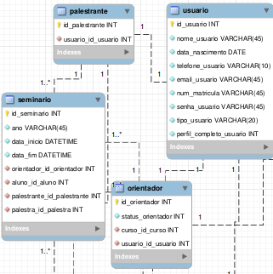

**Figura 3.1 – Diagrama Lógico do banco de dados**

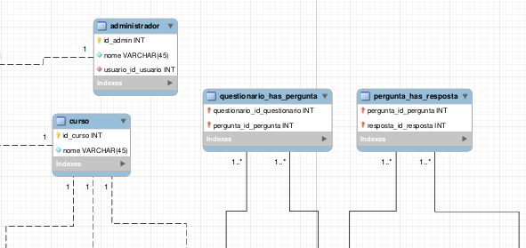

**Figura 3.2 – Diagrama Lógico do banco de dados**

**Figura 3.3 – Diagrama Lógico do banco de dados**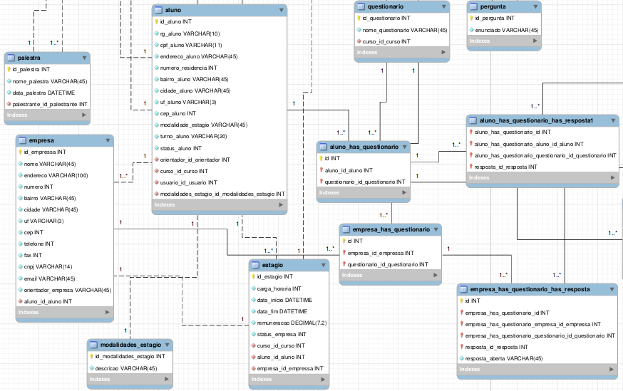

**Figura 3.4 – Diagrama Lógico do banco de dados**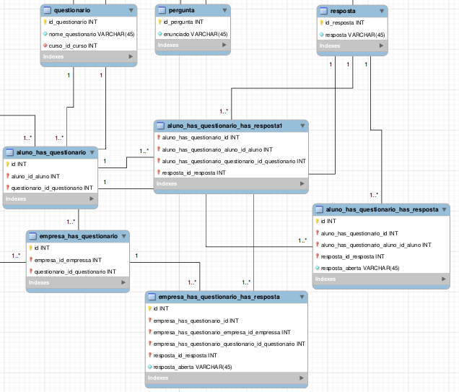

A seguir, temos a figura 4, a qual mostra uma visão geral do banco de dados.

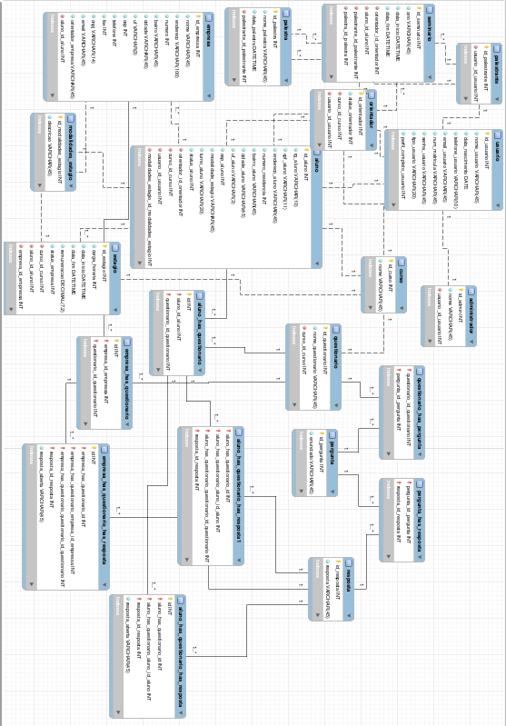

**Figura 4 – Visão Geral do Diagrama Lógico do banco de dados**

**4. Cronograma de trabalho:**

|  |  |  |  |  |  |  |  |  |  |  |  |  |  |  |  |  |  |  |  |  |  |  |  |  |  |  |  |  |  |  |  |  |  |  |  |  |  |  |  |  |  |  |  |  |  |  |  |  |  |
| --- | --- | --- | --- | --- | --- | --- | --- | --- | --- | --- | --- | --- | --- | --- | --- | --- | --- | --- | --- | --- | --- | --- | --- | --- | --- | --- | --- | --- | --- | --- | --- | --- | --- | --- | --- | --- | --- | --- | --- | --- | --- | --- | --- | --- | --- | --- | --- | --- | --- |
| **Atividades Mês/Ano** | **MAR**  **15** | | | | | **ABR**  **15** | | | | | **MAI**  **15** | | | | | **JUN**  **15** | | | | | **JUL**  **15** | | | | | **AGO**  **15** | | | | | **SET**  **15** | | | | | **OUT**  **15** | | | | | **NOV**  **15** | | | | | **DEZ**  **15** | | | |
| Elaboração da proposta de trabalho |  |  |  |  |  | |  |  |  |  | |  |  |  |  | |  |  |  |  | |  |  |  |  | |  |  |  |  | |  |  |  |  | |  |  |  |  | |  |  |  |  | |  |  |  |
| Entrega e qualificação de proposta |  |  |  |  |  | |  |  |  |  | |  |  |  |  | |  |  |  |  | |  |  |  |  | |  |  |  |  | |  |  |  |  | |  |  |  |  | |  |  |  |  | |  |  |  |
| Elaboração de experimento |  |  |  |  |  | |  |  |  |  | |  |  |  |  | |  |  |  |  | |  |  |  |  | |  |  |  |  | |  |  |  |  | |  |  |  |  | |  |  |  |  | |  |  |  |
| Teste e confirmação de resultados |  |  |  |  |  | |  |  |  |  | |  |  |  |  | |  |  |  |  | |  |  |  |  | |  |  |  |  | |  |  |  |  | |  |  |  |  | |  |  |  |  | |  |  |  |
| Redação |  |  |  |  |  | |  |  |  |  | |  |  |  |  | |  |  |  |  | |  |  |  |  | |  |  |  |  | |  |  |  |  | |  |  |  |  | |  |  |  |  | |  |  |  |
| Apresentação |  |  |  |  |  | |  |  |  |  | |  |  |  |  | |  |  |  |  | |  |  |  |  | |  |  |  |  | |  |  |  |  | |  |  |  |  | |  |  |  |  | |  |  |  |
| Defesa |  |  |  |  |  | |  |  |  |  | |  |  |  |  | |  |  |  |  | |  |  |  |  | |  |  |  |  | |  |  |  |  | |  |  |  |  | |  |  |  |  | |  |  |  |

**5. Resultados**

Como já citado, o projeto tem como propósito informatizar o setor de estágios do CEFET-MG, especialmente na realização de seminários de graduação. Diante disso, foram especificados os requisitos que o sistema deveria conter. Com isso, a criação de toda a documentação do projeto terá duração até o fim do mesmo. Logo, alguns diagramas ainda não estão prontos.

Como essa primeira fase foi de construção do projeto e embasamento teórico, o desenvolvimento efetivo do código fonte não iniciou-se, ele está previsto para o próximo semestre. Contudo para descobrir como seria o funcionamento do sistema foi proposta uma prototipação das telas. Assim, será possível visualizar como o sistema funcionará depois de montadas as interfaces.

**6. Conclusão**

A proposta para a criação do SGSG é criar um sistema *web* que substitua as tarefas realizadas manualmente pelo setor de estágio do CEFET-MG. Para isso, foi realizada uma pesquisa na instituição e diagnosticadas as principais ações a serem implementadas no sistema. Foram então, desenvolvidos modelos da arquitetura do sistema e da implementação das funcionalidades.

Uma das ações é a criação dos questionários necessários aos participantes dos seminários de graduação. Essa função será de difícil implementação devido à sua extensão e complexidade. Sendo assim, é preciso uma demanda de tempo e esforços maiores que as demais partes.

Além disso, pode-se dizer que o sistema será funcional apenas no CEFET-MG, pois sua implementação será voltada para as demandas da instituição. Portanto, será preciso um longo prazo para o desenvolvimento do trabalho nos padrões do CEFET-MG Campus V que cumpra a demanda de forma eficiente.

**7. Referências:**

Engholm Jr, Hélio. **Engenharia de Software na prática**. Novatec Editora, 2010.

<http://unicep.edu.br/enade/atualidades/EDUCACAO_TECNOLOGICA.pdf>.

Acesso em: 14 de maio de 2015

<http://softwarelivre.org/fisl15>. Acesso em: 14 de maio de 2015

https://www.java.com/pt_BR/about/ Acesso em: 14 de maio de 2015

http://www.tre-pa.jus.br/institucional/seminarios-e-eventos/inscricoes-eventos

Acesso em: 20 de junho de 2015

https://msdn.microsoft.com/en-us/library/ff649643.aspx

Acesso em: 20 de junho de 2015

**8. Anexos**

A seguir, na figura 5, temos o mapa mental, o qual é um diagrama que demonstra a visão geral do sistema e as dificuldades no desenvolvimento do mesmo.